السلام عليكم
PageraExam هو برنامج بسيط تستطيع من خلاله إنشاء اختبارات (أتمتة) و أيضا تستطيع
تقديم الإختبار من خلاله .. البرنامج بسيط جدا انتهيت من إنشائه في عام 2006 بعد أن
قدمت إختبارات Sun و عندما رأيت البرنامج الذي قدمنا من خلاله الإختبار خطر في بالي
أن انشئ برنامج مثله و حدث تم تعديل البرنامج فقط لإدخال اسم موقعي www.pageraz.com
أولا أنشأت الإصدار الأول منه .. و الذي لم يكن يحوي ميزة إنشاء الإختبار و من ثم أنشأت الإصدار
الثاني و الذي يحوي على هذه الميزة لترك المجال أمام المستخدم بانشاء إختباراته و من ثم التقدم إليها

ما تحتاجه لإنشاء الإختبار .. المعلومات الرئيسية للإختبار و هي :
المدة بالدقائق
عدد الأسئلة
معدل النجاح
….
اختر من القائمة File .. ثم اختر Create Questions
ستظهر لك هذه النافذة .. هناك حقول ضرورية و أخرى ليست ضرورية

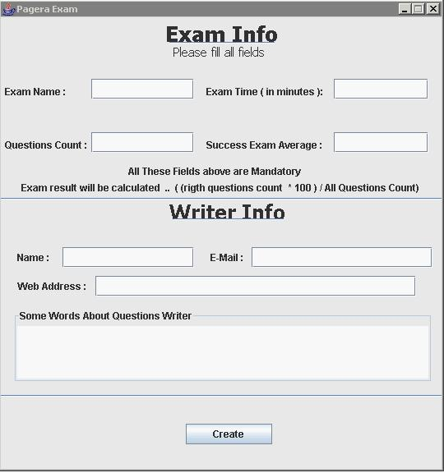
املأ الحقول الضرورية و هي
Exam Name-Exam Time – Questions Count – Exam Avearge
Exam Avearge : و هو معدل مئوي للنجاح في الإختبار
Exam Time مدة الإختبار و هي بالدقائق
Question Count : و هو عدد أسئلة الإختبار
تستطيع ملىء الحقول الغير ضرورية و هي معلومات عن منشىء الإختبار ستظهر للمستخدم
الذي سيقدم الإختبار
اضغط على Build للإنتقال إلى واجهة إدخال الأسئلة

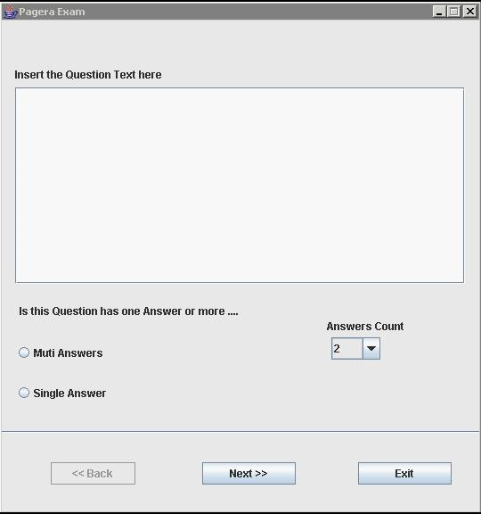

في المساحة العليا ..ستدخل السؤال .. و بالأسفل ستختار نوع أجوبة السؤال
Multi Answers أي أن السؤال لديه أكثر من جواب صحيح أو
Single Answer أي أن السؤال لديه جواب صحيح واحد
ثم اختر من ال Answer Count عدد الأجوبة لهذا السؤال
اضغط Next لتظهر لك النافذة التالية :
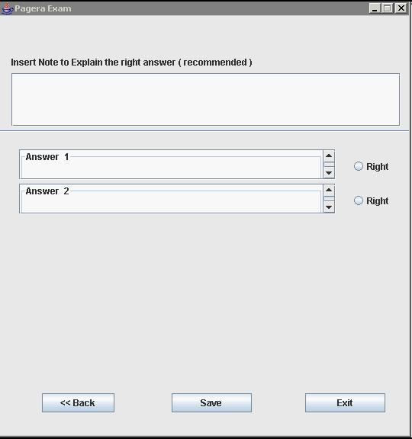

من الأعلى تستطيع إدخال شرح مبسط عن الجواب الصحيح
و في الأسفل اكتب الأجوبة و لا تنسى أن تحدد الجواب الصحيح
اذا كان السؤال يحوي على أكثر من جواب صحيح عليك اختيار الأجوبة الصحيحة كلها
عند الإنتهاء اضغط Save للإنتقال لكتابة السؤال التالي
عندما تنتهي من كتابة الأسئلة جميعها .. ستظهر لك النافذة لحفظ الإختبار
اضغط Save Exam و سيتم حفظ الإختبار في ملف XML ضمن المجلد Exams
الموجود بجانب البرنامج
إذا أردت التقدم للإختبار فقط ضغل البرنامج و سترى الإختبار موجود في قائمة ال Exam
اختر الإختبار و ابدأ بحل الأسئلة ..

ننتظر الأسئلة …

لتحميل البرنامج .. انظر بالمرفقات .. هناك مجلد يحوي على البرنامج كملف Jar أيضا يحوي
مجلد ال Exam و هو ضروري للبرنامج لأنه يخزن جميع الإحتبارات فيه .. و أيضا يقرأ الإختبارات منه
و هناك أيضا مجلد ال src و هو Source Code البرنامج .. تستطيع التعديل على البرنامج و لكن الرجاء عدم حذف الاسم الأصلي أو المصدر و هو اسم الموقع

